Министерство науки и высшего образования Российской Федерации
Федеральное государственное автономное образовательное учреждение
высшего образования
Национальный исследовательский ядерный университет «МИФИ»
Саровский физико-технический институт – филиал НИЯУ МИФИ
Физико-технический факультет
Кафедра философии и истории
XХХI студенческая конференция по гуманитарным и социальным наукам
XIII студенческая онлайн-конференция по истории
«Ядерный университет и духовное наследие Сарова:
Год науки и технологий»
20, 22 апреля 2021 г.

Жизнь и деятельность Софьи Васильевны Ковалевской
(1850–1891 гг.)

Доклад:
студентов группы ПМФ-10
А. Пинясовой, К. Бузденковой, А. Оленевской, Д. Шокуровой
Преподаватель:
кандидат исторических наук, доцент
О.В. Савченко

Саров - 2021
Аннотация
В нашем докладе рассмотрены основные этапы жизни и деятельности Софьи Васильевны Ковалевской – русского математика и механика, иностранного члена-корреспондента Петербургской академии наук. Ковалевская стала первой в Российской империи и Северной Европе женщиной-профессором и первой в мире женщиной-профессором математики, была также талантливой писательницей. В докладе описываются её достижения, внёсшие большой вклад в развитие мировой науки.

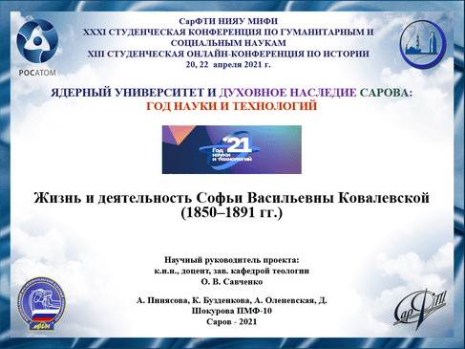
Слайд 1.
Добрый день!
Сегодня наша команда представляет доклад на тему: «Жизнь и деятельность С.В. Ковалевской».
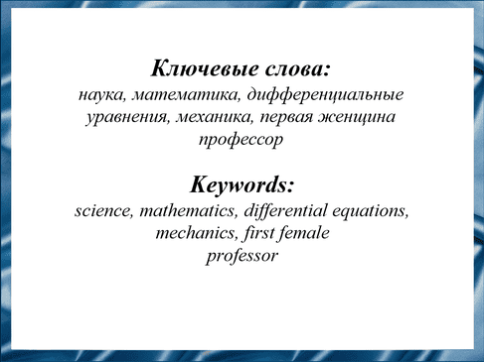
Слайд 2.
Софья Ковалевская - российский математик, первая женщина член-корреспондент Петербургской академии наук, талантливая писательница, автор множества научных работ и доктор философии Гёттингенского университета. Её исследования внесли важный вклад в развитие науки, что послужило примером для многих женщин во всем мире.

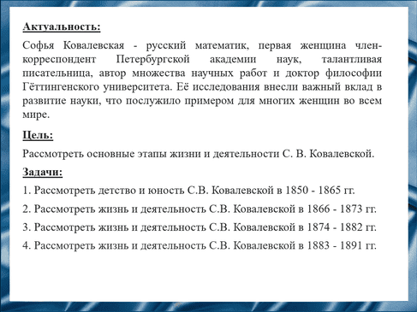
Слайд 3.
Цель нашей работы заключается в том, чтобы рассмотреть основные этапы жизни и деятельности С.В. Ковалевской.

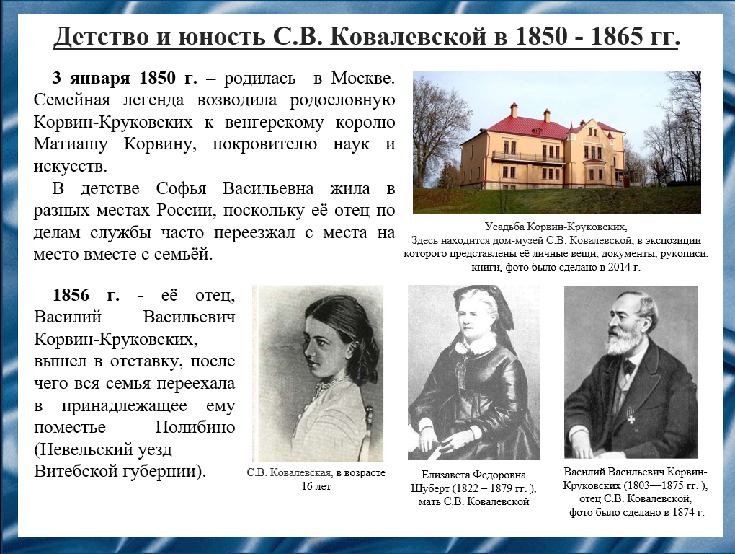
Слайд 4.
Софья Васильевна Ковалевская родилась 3 января 1850 года в Москве. в семье генерал-лейтенанта Василия Васильевича Корвин-Круковского и его жены Елизаветы Фёдоровны. В семье уже было двое детей - любимец отца брат Фёдор и сестра Анна. Софья с детства чувствовала родительскую нелюбовь и старалась всеми силами заслужить похвалу родителей – прилежно училась, тянулась к знаниям, хотя и отличалась свободомыслием и независимостью. По ее собственному признанию, в детстве её даже называли дикаркой - общению со сверстниками и родными она предпочитала одиночество.
Детство Софьи Васильевны прошло в Витебской губернии в поместье отца Полибино. Здесь она провела почти безвыездно все свои детские годы.

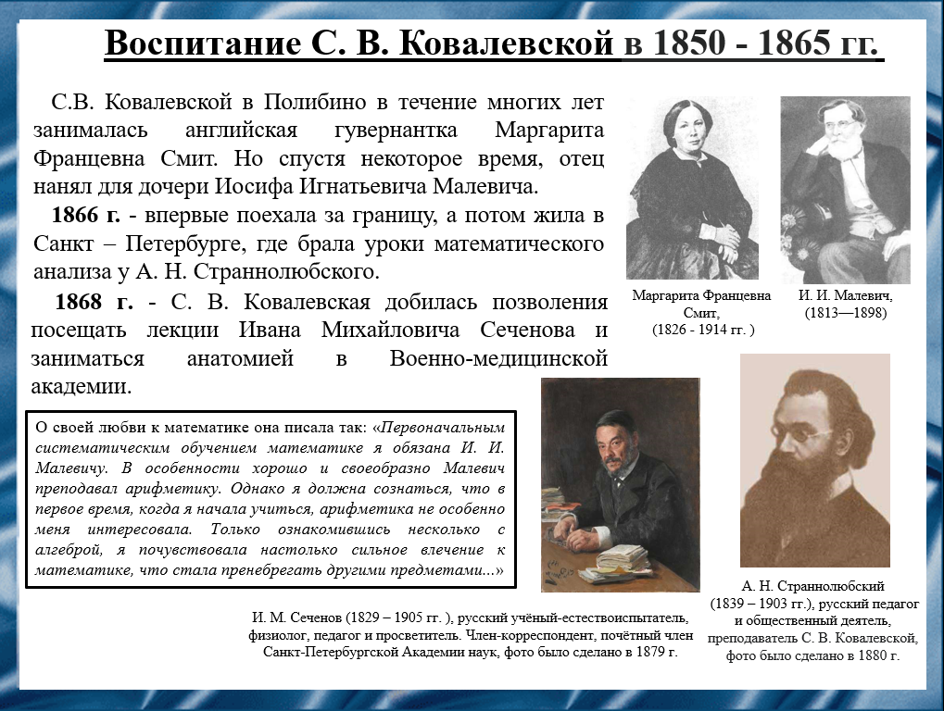
Слайд 5.
Воспитанием С.В. Ковалевской в Полибино в течение многих лет занималась английская гувернантка Маргарита Францевна Смит. Но, когда пришло время, образованием обеих сестер занялся домашний учитель Иосиф Игнатьевич Малевич. За восемь лет С.В. Ковалевская прошла весь курс мужской гимназии, ведь интерес к науке Софья Васильевна проявляла намного раньше. Самый сложный вид математических формул казался девочке завораживающим, стены в одной из детских комнат в Полибино были обклеены листами литографированных лекций Остроградского о дифференциальном и интегральном исчислении.
С 1866 году Софья Ковалевская жила в Петербурге, где стала брать уроки у известного педагога Александра Николаевича Страннолюбского, а спустя два года добилась позволения посещать лекции Ивана Михайловича Сеченова и заниматься анатомией в Военно-медицинской академии.
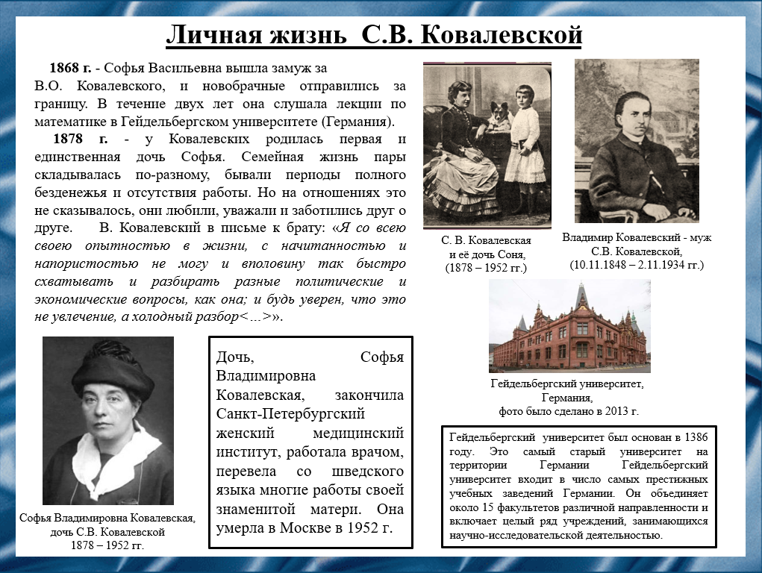
Слайд 6.
В то время среди женщин развивалось стремление к образованию, получить которое они могли лишь в некоторых заграничных университетах, так как высших школ для женщин в России ещё не существовало. С целью освобождения от родительской опеки некоторые девушки заключали фиктивные браки.
В 1868 г. Софья Васильевна фиктивно вышла замуж за В.О. Ковалевского, и новобрачные отправились за границу. В течение двух лет она слушала лекции по математике в Гейдельбергском университете (Германия).
В 1878 году, в октябре, у Ковалевских родилась первая и единственная дочь Софья. Из-за разорения бизнеса Владимир Ковалевский впал в отчаяние, с которым он не смог справится, покончив жизнь самоубийством. Софья Ковалевская сильно переживала по этому поводу и до конца своей жизни винила в произошедшем себя.
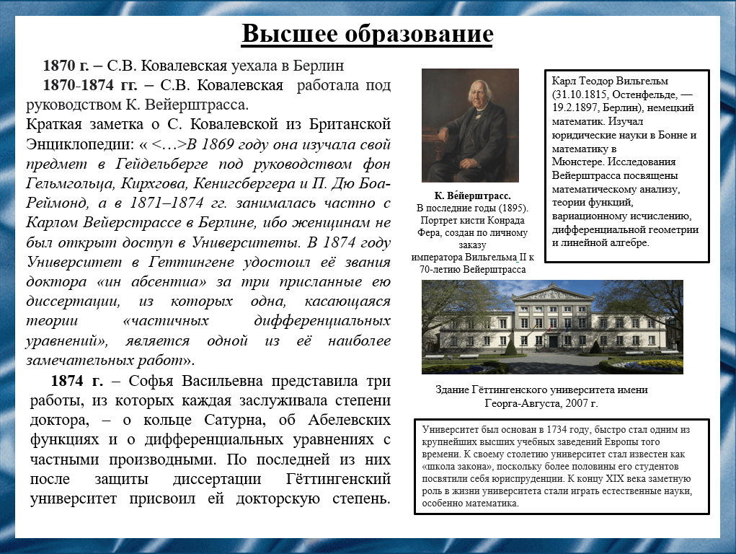
Слайд 7.
В 1870 г. уехала в Берлин, где мечтала учиться у К. Вейерштрасса. Софье Васильевне не разрешили посещать Берлинский университет, К. Вейерштрасс согласился заниматься с ней лично. Позже он отметил, что у него не было учеников, которые могли бы сравниться с С. Ковалевской по прилежанию, способностям, усердию и увлечению наукой.
Ее работа известная, как Теорема Коши-Ковалевской, стала самой важной из трех работ и завоевала признание в Европейском математическом сообществе. После защиты диссертации по данной работе Гёттингенский университет присвоил ей докторскую степень. Это был первый случай за всю историю существования университета, когда, по словам Вейерштрасса, ученые простили «принадлежность Сони к слабому полу».

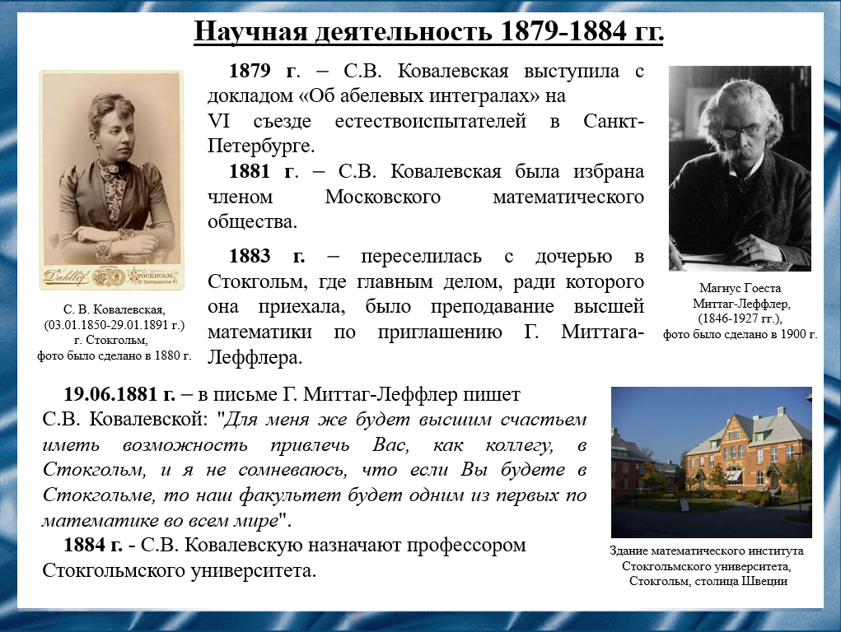
Слайд 8.
В возрасте 24 лет с докторским дипломом Софья Ковалевская возвращается в Санкт-Петербург. Получившая блестящее математическое образование, она не могла найти применения своим знаниям на Родине.
Но Софья Васильевна “была рождена математиком”. В декабре на 6 съезде русских естествоиспытателей и врачей в Петербурге, она подготовила доклад об абелевых интегралах, заслужив одобрение Чебышева и примкнув к ряду научных деятелей” (Е. Литвинова).
В 1880 г. приезжает в Москву, где ей не разрешили сдавать магистерские экзамены для работы в университете.
В 1881 г. С.В. Ковалевская была избрана членом Московского математического общества.
После смерти мужа она переселилась с дочерью в Стокгольм, где в 1883г. Г. Миттаг-Леффлер предлагает ей занять должность приват-доцента в Стокгольмском университете. Они вместе смогли очень высоко поставить преподавание математики в этом университете. Софья Васильевна в течение восьми лет прочла двенадцать курсов
В 1884 г. С.В. Ковалевскую назначают профессором Стокгольмского университета

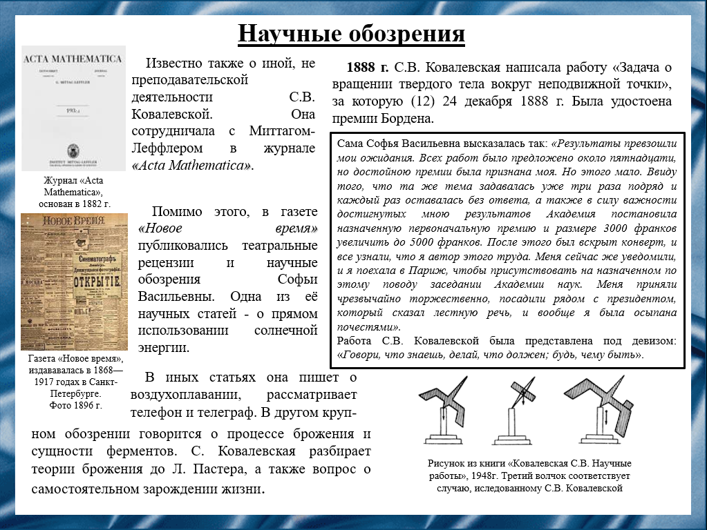
Слайд 9.
Помимо педагогической деятельности, С. Ковалевская вела и другую работу. Миттаг-Леффлер привлёк её к сотрудничеству в журнале «Акта Математика», который он основал в 1882 году. Кроме того, она писала театральные рецензии и научные обозрения, которые публиковала в газете «Новое время».
В Стокгольме С. Ковалевской была написана работа, составившая по словам Н.Е. Жуковского, главным образом, ее ученую славу: «Задача о вращении твердого тела вокруг неподвижной точки». (12) 24 декабря 1888 г. Парижской академией наук С.В. Ковалевской присуждена премия Бордена, увеличенная с 3000 до 5000 франков. Её работа была представлена под девизом: «Говори, что знаешь, делай, что должен; будь, чему быть». Можно себе представить, каков был эффект, когда оказалось, что автором работы, так высоко оцененной комиссией (в нее входили: Морис Леви, Филипс, Резаль, Сарро и Дарбу), была уже известная женщина.
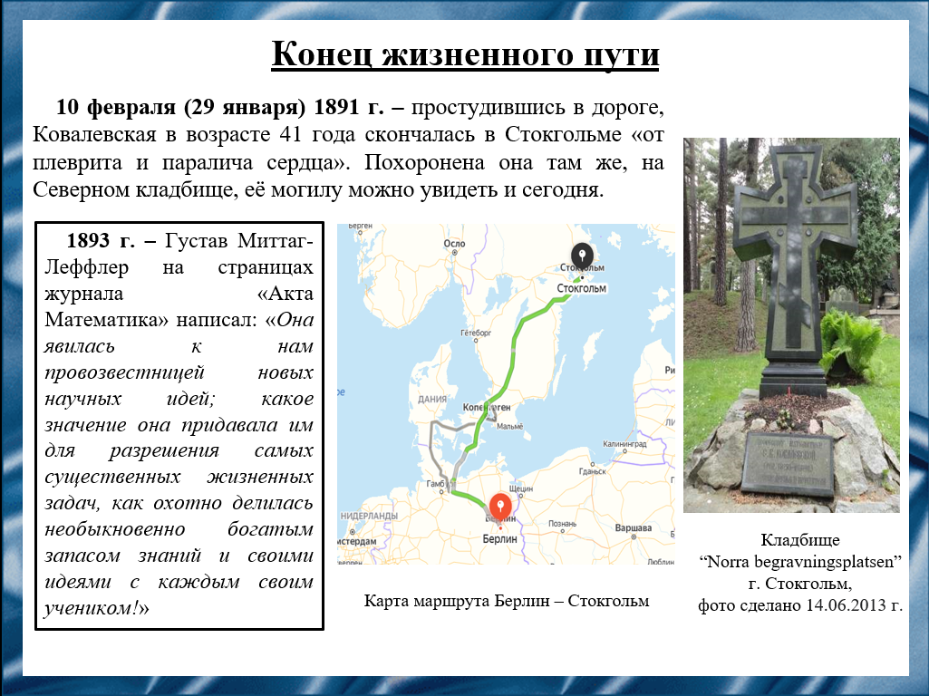
Слайд 10.
Скоропостижная смерть С.В. Ковалевской вызвала шок во всем научном мире. От нее ожидали ещё многих свершений.

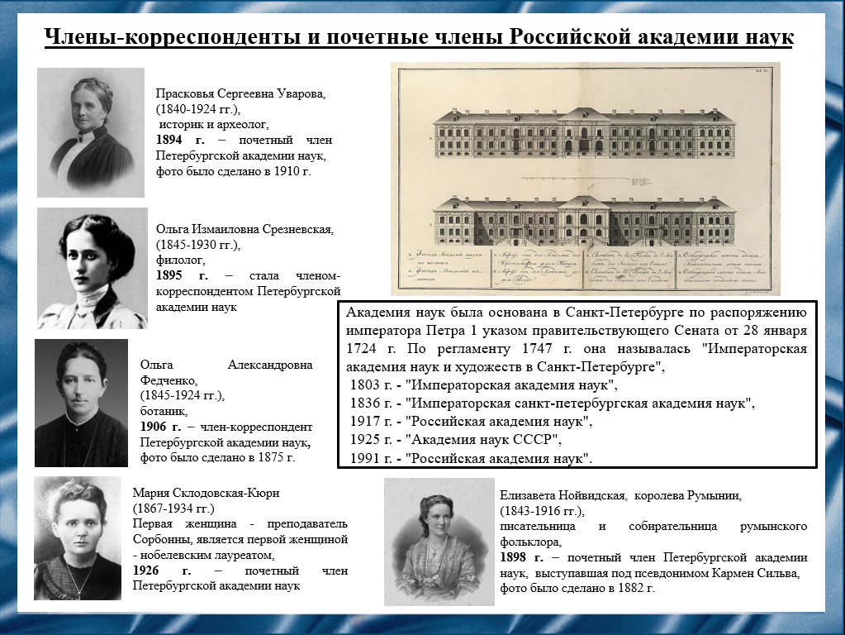
Слайд 11.
Избрание С.В. Ковалевской в члены-корреспонденты Петербургской академии наук открыло возможность и для других женщин стать членами академии.

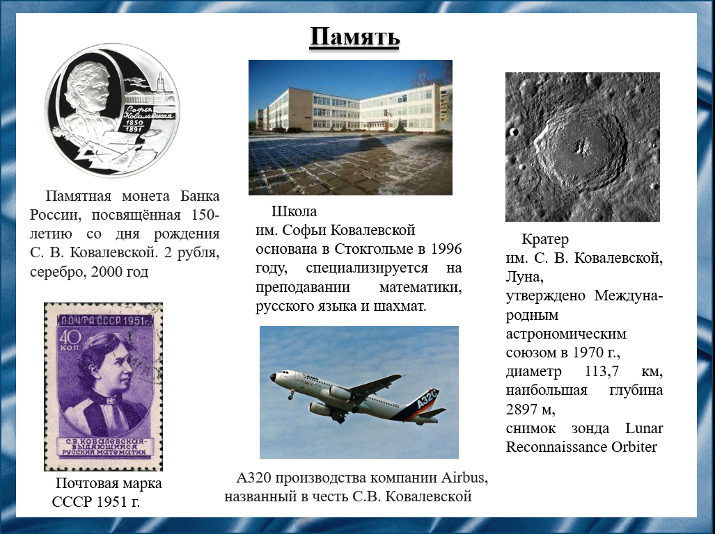
Слайд 12.
В настоящее время мировое сообщество по заслугам оценило вклад С. Ковалевской. В 1992-м Российская академия наук основала премию математикам им. Ковалевской, которая вручается ежегодно.
Именем С.В. Ковалевской были названы улицы, а также учебные заведения в России и за рубежом, лунный кратер и астероид.

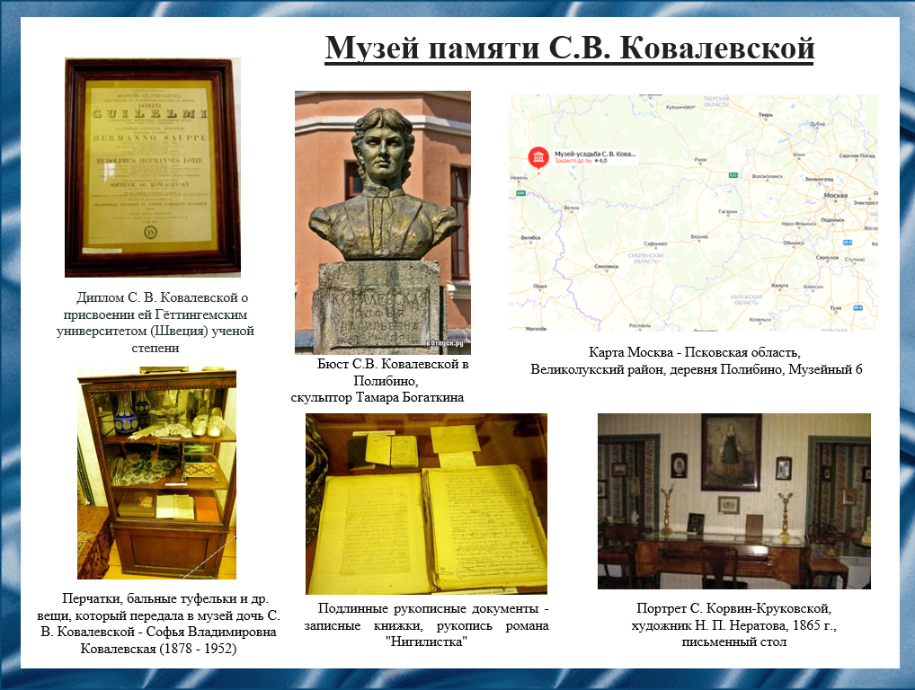
Слайд 13.
Решение о создании мемориального музея в поместье, где прошли детские годы ученого, было принято в 1980 году, когда усадебный дом, памятник истории и архитектуры в селе Полибино на берегу Полибинского озера, был передан Псковскому музею-заповеднику.
Основу экспозиции составляют мемориальные вещи и документы. Среди них письма С.В. Ковалевской своим близким и письма к ней; книги из личной библиотеки, рукопись романа «Нигилистка», прижизненное издание повести «Воспоминания детства» с её автографом, личные вещи.

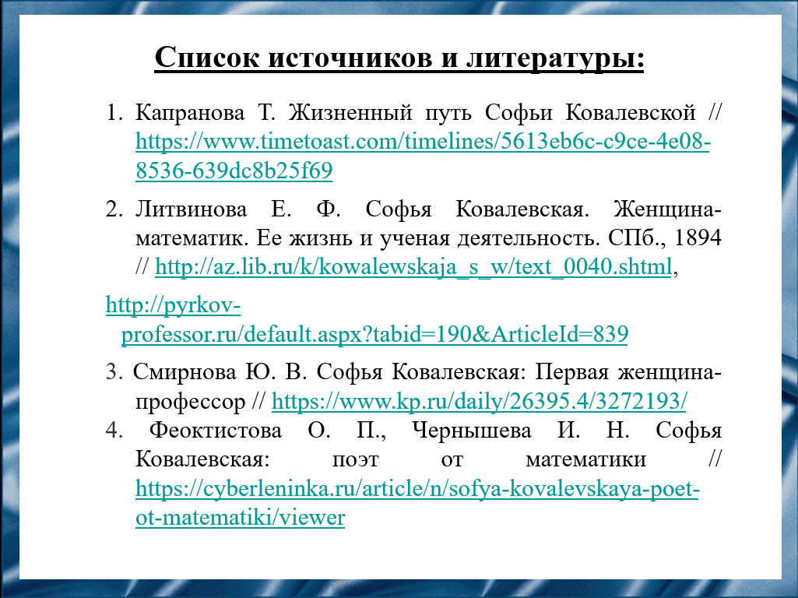
Слайд 14.
1. Капранова Т. Жизненный путь Софьи Ковалевской // https://www.timetoast.com/timelines/5613eb6c-c9ce-4e08-8536-639dc8b25f69
2. Литвинова Е. Ф. Софья Ковалевская. Женщина-математик. Ее жизнь и ученая деятельность. СПб., 1894 // http://az.lib.ru/k/kowalewskaja_s_w/text_0040.shtml,
http://pyrkov-professor.ru/default.aspx?tabid=190&ArticleId=839
3. Ю. В. Софья Ковалевская: Первая женщина-профессор // https://www.kp.ru/daily/26395.4/3272193/
4. Феоктистова О. П., Чернышева И. Н. Софья Ковалевская: поэт от математики // https://cyberleninka.ru/article/n/sofya-kovalevskaya-poet-ot-matematiki/viewer

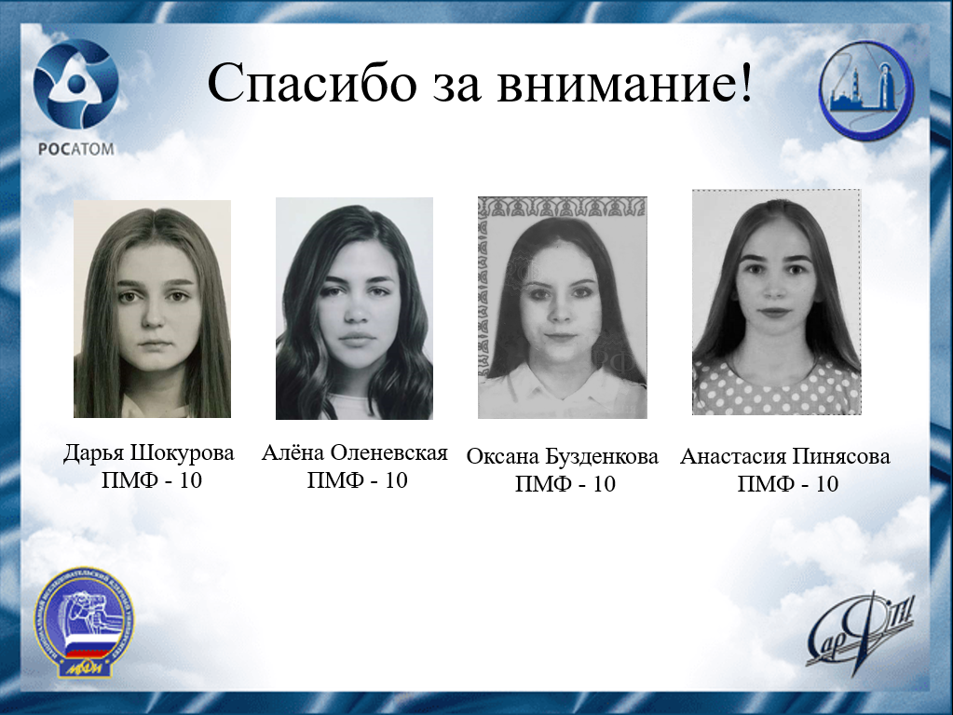
Слайд 15.
Непростая судьба выдающегося ученого Софьи Ковалевской является безусловным примером для талантливых девушек не только в России, но и во всем мире. Именно Софья Васильевна, пройдя тернистый путь, открыла женщинам дорогу в университеты и в точные науки.
Спасибо за внимание!

